ЗиУ-682В/682В1 4х2 высокопольный троллейбус большой вместимости, три двери, мест: общее 126/128, сидящих 30/29, снаряжённый вес 10.2/10.7 тн, полный 16.7/17.3 тн, ДК-210А-3/ДК-211Б 110/150 кВт, 68 км/час, г. Энгельс Саратовской обл., 1975-91 г.
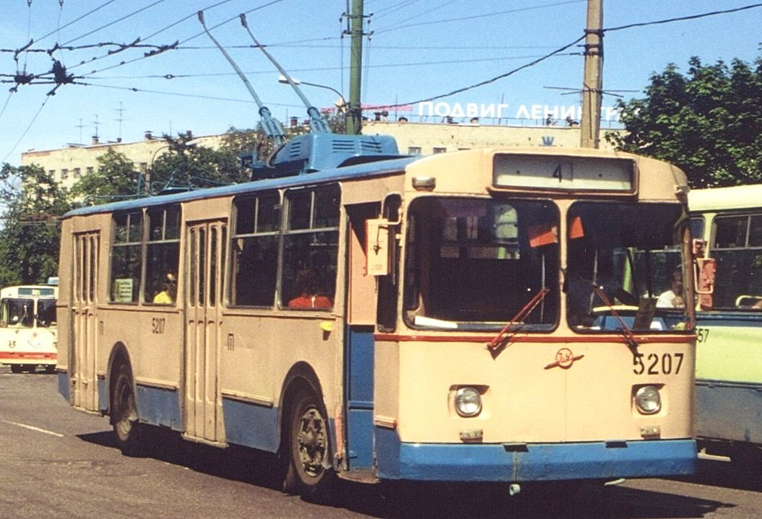

Основным поставщиком троллейбусов с 1951 г. является завод имени Урицкого в г. Энгельсе.
Первые выпускаемые троллейбусы МТБ-82Д (1951-1961 г.) были небольших размеров, имели неоправданно большую кабину водителя, узкие двери, у которых не было накопительных площадок. Недостаточная мощность тягового двигателя, неавтоматическая система пуска, также ограничивали провозную способность троллейбусов МТБ-82Д. Троллейбус МТБ-82Д не имел усилителя руля, а установленный на нем рулевой механизм имел относительно низкий к. п. д. Троллейбус модели ЗиУ-5 (1960-1972 г.) значительно увеличил провозную способность. Длина его была доведена до наибольшей величины, допускаемой габаритными ограничениями, увеличена ширина дверей, уменьшено число сидений. В нем были пандус (плавное понижение пола) и накопительная площадка у задней двери, повышена мощность тягового двигателя. Введена автоматическая система пуска тягового двигателя и повышено ускорение при пуске.
В августе 1972 года началось производство первой серийной модификации - ЗиУ-682Б (смена обозначения с ЗиУ-9 на ЗиУ-682 была обусловлена приведением маркировки к требованиям отраслевого классификатора). Троллейбус имеет три двери и большие накопительные площадки, что позволяет осуществлять посадку и высадку пассажиров через одни и те же двери и практически исключать необходимость прохода пассажиров от одной двери к другой. В троллейбусе ЗиУ-9 более равномерно заполняется площадь, предназначенная для стоящих пассажиров. На увеличение провозной способности троллейбусов ЗиУ-9 оказало влияние также изменение характеристик тягового двигателя в зоне его работы при ослабленном возбуждении, повысивших скорость движения на подъемах. Троллейбус ЗиУ-9 по сравнению с троллейбусами МТБ-82Д и ЗиУ-5 обладает значительно лучшей маневренностью, так как углы поворота колес его гораздо больше.
На первые партии троллейбусов ставился устаревший двигатель ДК-207Г, который уже в 1973 году был заменён на ДК-210 мощностью 110 кВт. Подвеска на первых ЗиУ-682Б была пневматической, с реактивными штангами в качестве направляющих элементов, позднее стала пневморессорной. В целом схема силового привода оказалась удачной.
В конце 1976 года началось серийное производство следующей модификации ЗиУ-682В, пришедшей на смену ЗиУ-682Б. В связи с наличием конструктивных недостатков, проявившихся в течение первых лет эксплуатации, вместо реактивных тяг в качестве несущих элементов подвески стали использоваться рессоры. С 1976 года число светильников в салоне было уменьшено с 12 до 11, каждое второе окно в салоне лишилось форточек. С 1978 года число потолочных люков сократилось до трёх (за счёт люка над передним мостом).
С 1982 года изменилась форма и расположение передних и задних габаритных огней. Фонари оригинальной формы, неофициально называемые "лодочками", были заменены унифицированными и смещены от краев ближе к маршрутоуказателям. В 1985 году аналогичные изменения дизайна претерпели внешние сигнальные огни и указатели поворота.
С 1983 года троллейбусы стали выпускаться без пониженного уровня задней накопительной площадки, что было обусловлено необходимостью усиления конструкции основания кузова в заднем свесе. В 1985 году заводская табличка троллейбуса была частично приведена в соответствие со стандартами формирования VIN-кода, что привело к смене маркировки на XTИ682В00. С 1988 года завод перешел к производству модификации ЗиУ-682В-012 (ЗиУ-682В0A), оснащенной двигателем ДК-213 мощностью 115 кВт. С 1989 года изменилась форма кожуха радиореактора на крыше троллейбуса, она уменьшилась в размерах и получила острые края.
На базе троллейбуса ЗиУ-682В выпускалась так называемая «горная» модификация — ЗиУ-682В1. Её основными отличиями были двигатель ДК-211 мощностью 150 кВт и изменённая система торможения. Это позволяло троллейбусу преодолевать подъёмы с уклоном до 12 %, в то время как базовая модель была рассчитана на преодоление подъёмов с уклоном до 8 %.
В 1990 году параллельно началось производство переходной модификации ЗиУ-682В0B, на которой электрический привод механизма открывания дверей был заменен пневматическим.
К концу 1980-х гг. отдельные элементы конструкции троллейбуса, выпускавшегося на тот момент уже почти 20 лет, значительно устарели. Поэтому, одновременно с запуском в серию последних модификаций ЗиУ-682В, готовилась к производству более глубокая модернизация данной модели троллейбуса, которая получила обозначение ЗиУ-682Г. Опытные экземпляры ЗиУ-682Г были выпущены еще в 1988 году. 1 февраля 1991 года троллейбус ЗиУ 682Г-00 был поставлен на конвейер.
По сравнению с ЗиУ-682В изменениям подверглись
- компоновка салона — по левому борту установлены одноместные сидения, спинки сидений другой, более удобной формы
- приборная панель — все переключатели, кроме дверей и стеклоочистителей перенесены на панель под окном слева.
- дверь в кабину стала шире в два раза
- изменилась трассировка высоковольтного кабеля на крыше
- спереди, под лобовым стеклом установлен воздухозаборник системы отопления
- изменилась конструкция силовых элементов кузова

Параметры | ЗиУ-  682Б | ЗиУ-  682В | ЗиУ-  682В1 | ТРОЛЗ- А 52642 | ЗиУ-  683Б | ЗиУ-  682Г | ЗиУ-  682Г1
Число мест для сидения | 30 | 30 | 30 | 27 | 46 | 27 | 27
Вместимость максимальная, пасс. | 126 | 114 | 114 | 116 | 162 | 114 | 118
Масса снаряженного троллейбуса, кг | 10 050 | 10 244 | 10 622 | 11 537 | 15350 | 10 100 | 11 400
Полная конструктивная масса, кг | 18 940 | 17 938 | 18 449 | 20 585 | 26 440 | 18 199 | 19 500
Длина, мм | 11 900 | 11 709 | 11 962 | 11 709 | 17 447 | 11 962 | 11 962
Ширина, мм | 2500 | 2512 | 2512 | 2514 | 2512 | 2512 | 2512
Высота (без нагрузки) с опущенными токоприемниками, мм | 3 347 | 3 252 | 3 252 | 3 350 | 3 262 | 3 252 | 3 252
Задний свес, мм | 3402 | 3592 | 3592 |  | 2581 | 3592 | 3592
Передний свес, мм | 2282 | 2345 | 2345 | — | 2345 | 2345 | 2345
База  троллейбуса, мм | 6025 | 6025 | 6025 | 6025 | 6341 | 6025 | 6025
Мощность тягового электродвигателя, кВт |  | 110 |  |  | 170 | 125 | 185
Система  управления | РКСУ | РКСУ | РКСУ | РСУ | ТИСУ | РКСУ | РКСУ
Максимальная скорость, км/ч | - | 55 | — | — |  |  | —
Система  автономного хода | Нет | Нет | Нет | Нет | Нет | Нет | Есть 1

